Pisači

Pisač ili tiskač je izlazni uređaj kojim se ispisuje ili tiska zapis sa računala na papir.

Usporedbe i zanimljivosti laserskog i tintnog pisača
Laserski pisač: ispisuje na papir uz pomoć lasera, koji osvjetljava bubanj i time električki nabije površinu bubnja. Ispisuje 4-20 papira u minuti.
Tintni pisač: ispisuje na papir tako što iz spremnika tinte štrca male kapljice tinte. Najbolje ga je koristiti za ispisivanje slika. Tinta može biti u raznim bojama.

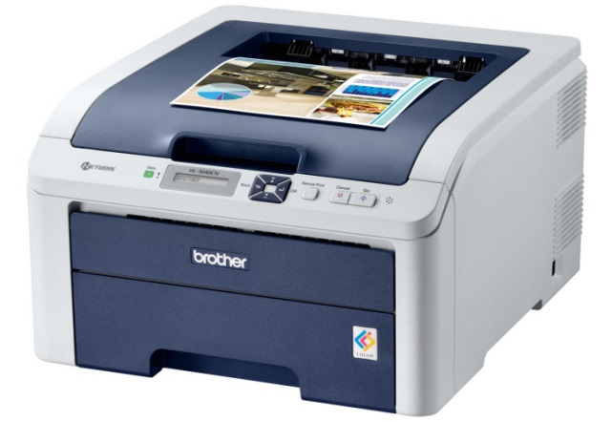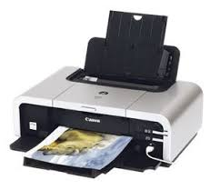
Laserski pisač Tintni pisač

3D Pisač
3D pisač: način je brze izrade prototipa kojim se uređajima zasnovanima na patentiranoj 3D tehnologiji. 3D pisači su mini sustavi s numeričkim upravljanjem.

Izradio: Toni Bajan 6.a

